**Data: 29/04/2024**

**CORREÇÃO EM RELAÇÃO AO PRIMEIRO RELATÓRIO FEITO**

* As alterações feitas no relatório foram destacadas em amarelo, como adição, e com uma linha sobre as palavras, como remoção.
* No item C foram adicionadas regras de negócio.
* No item D houve uma maior clareza em relação ao termo “homepage” e um incremento na possibilidade de pesquisa.
* No item E houve a especificação em relação a algumas características do desenvolvedor.
* No diagrama de casos de uso houve uma correção em relação ao sentido da seta do extend, destacado em vermelho, sendo mantido no documento tanto o novo esquema de casos de uso quanto o antigo para visualização.
* Como orientado, foram mantidos os setes casos de uso essenciais no documento, mas foi feito uma correção na descrição na seção F de “CINCO” para “SETE”.
* No caso de uso “UC12” foi feita a retirada de uma palavra extra que não era necessária. Especificamente na subseção “Recusar candidatura de desenvolvedor”, item 3.
* No caso de uso “UC13” foi feito um aprimoramento na descrição da pré -condição.

**Data: 09/04/2024**

**A. INTEGRANTES**

Nome Completo: Marcus Czupriniaki Farias

E-mail: marcusczupriniakifarias@gmail.com

Nome Completo: João Pedro Telles Fava

E-mail: joaopedrofava19@gmail.com

Nome Completo: Lucas Lopes do Nascimento

E-mail: lucas.nascimento@inf.ufrgs.br

Nome Completo: Guilherme Hax Iepsen

E-mail: guilhermeiepsen@hotmail.com

**B. TÍTULO DO NEGÓCIO**

O título do negócio é CodeWave.

**C. DESCRIÇÃO DO NEGÓCIO**

1. O negócio tem como objetivo ser um marketplace exclusivo para maiores de 18 anos, onde possam publicar suas ideias de projetos e conectar-se com desenvolvedores aptos para transformá-las em software. Além disso, para que a plataforma oferecida tenha um diferencial, o foco principal será na liberdade de escolha que o programador terá ao escolher um projeto em que melhor se encaixe e não o cliente escolhendo alguém para trabalhar com ele.

Sendo assim, as transações que serão caracterizadas no sistema será o pagamento do ofertante pela troca do serviço oferecido pelo desenvolvedor, porém isso não será de forma direta, o nosso negócio agirá como um intermediário até que o cliente confirme que o projeto foi finalizado.

1. No sistema haverá três pessoas envolvidas: o desenvolvedor, o cliente e a plataforma. Sendo assim, o papel do cliente será publicar os seus projetos dentro da plataforma para que algum desenvolvedor se candidate para executá-lo. O papel do desenvolvedor é procurar na plataforma algum projeto que tenha interesse em fazer. O papel da plataforma é disponibilizar um sistema web para que tanto o cliente quanto o desenvolvedor consigam se comunicar de forma efetiva.
2. Os recursos envolvidos nas transações será o serviço feito pelo desenvolvedor e o pagamento online feito pelo cliente. ~~Não há regras específicas além da plataforma ser a intermediária, pois os dois atores devem chegar a um consenso.~~ O oferecimento dos recursos na plataforma, bem como os dados dos envolvidos, devem estar de acordo com a LGPD.
3. A interface do sistema será dividida em três partes principais: a ~~homepage~~ tela inicial, onde será possível acessar os resumos dos projetos e dos desenvolvedores em dois blocos distintos. As outras formas de pesquisa disponíveis serão por desenvolvedor e por projetos e serão separadas em uma visualização única em cada página. Quando for pesquisado por desenvolvedor, será possível visualizar o ranking dele, filtrando por especialidade, avaliação e outras características de desenvolvedor. Quando for pesquisado por projetos, será possível filtrar por categoria e por linguagem.
4. As transações ocorrerão por meio dos projetos disponibilizados no sistema, nos quais os desenvolvedores, que terão características individuais como linguagens de programação, experiência, disponibilidade e local, poderão se candidatar para realizar as tarefas especificadas. A transação será intermediada pela plataforma, o ofertante realizará o pagamento ao sistema quando escolher um desenvolvedor qualificado para a tarefa. Após o desenvolvedor concordar com o valor proposto, o pagamento será encaminhado a ele quando a tarefa estiver concluída e o ofertante a avaliar positivamente.
5. Cada tarefa será registrada em um histórico, tanto para o ofertante quanto para o desenvolvedor, permitindo a visualização das tarefas previamente concluídas por cada desenvolvedor. Também serão mantidos os projetos criados por cada ofertante, e os projetos nos quais os desenvolvedores já trabalharam.
6. O sistema deverá contar com um sistema de classificação tanto para ofertantes e desenvolvedores, que será uma nota de 0 a 10, e será calculada como a média entre todas as avaliações ao final de cada transação.

Além disso, será implementado um sistema de tags para projetos e desenvolvedores, que proverão palavras chave para ajudar na hora de filtrar por projetos e desenvolvedores (e.g. filtrar todos os projetos web, filtrar todos os desenvolvedores com habilidades em python).

**D. DIAGRAMA DE CASOS DE USO**

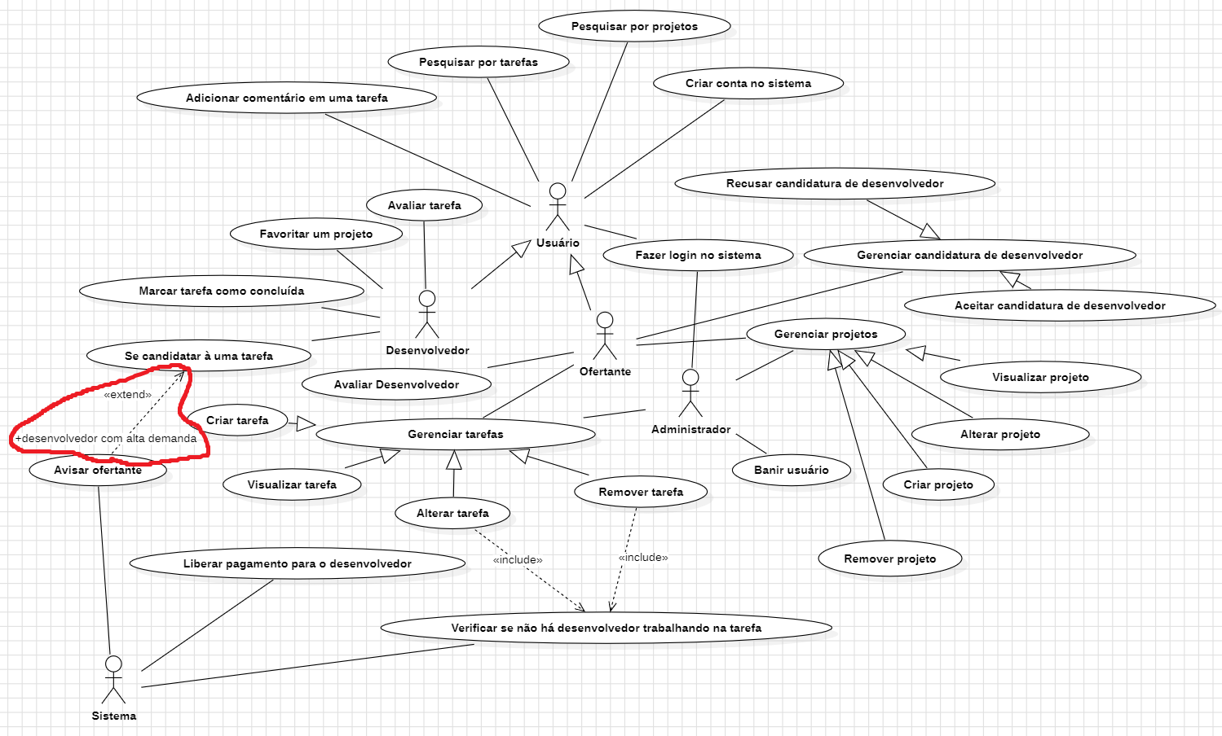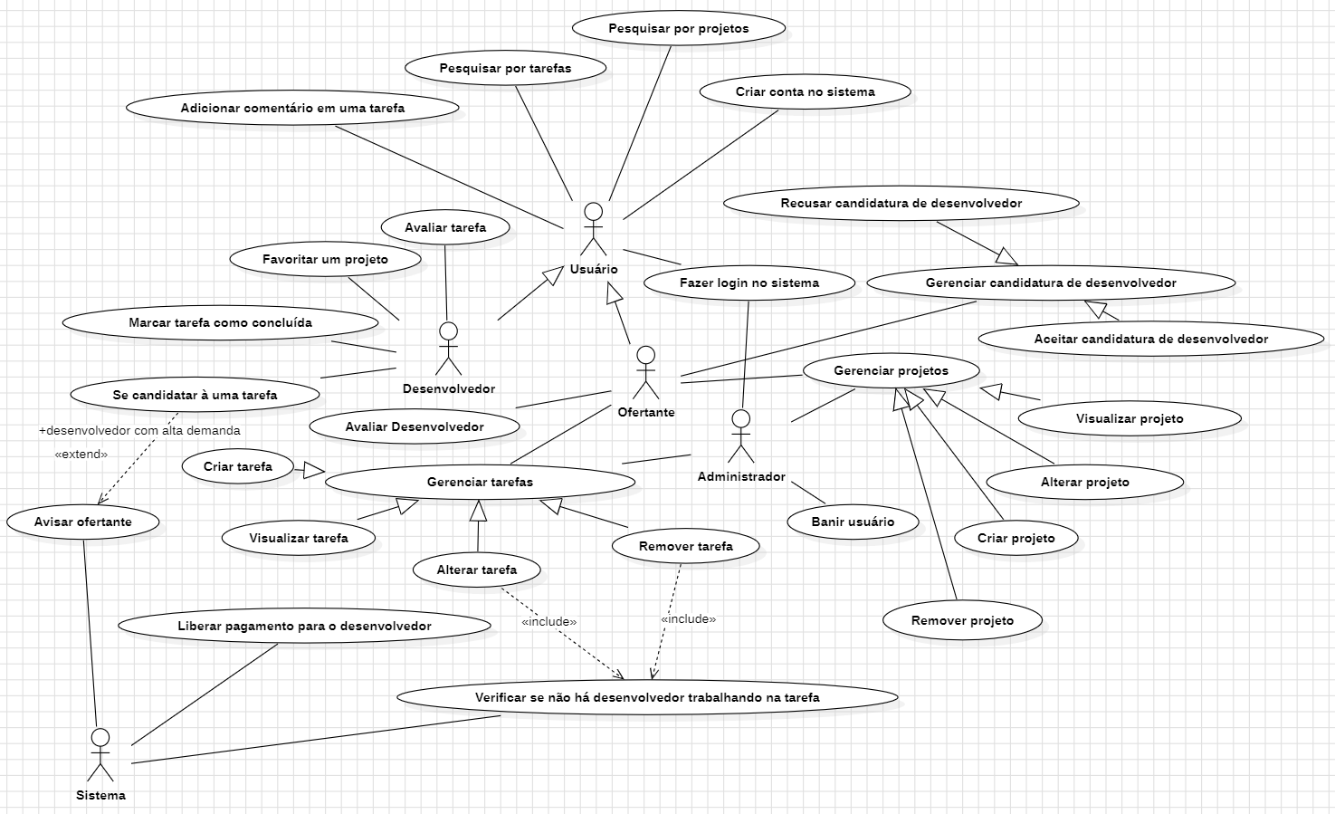

**E. CASOS DE USO DO DIAGRAMA NO FORMATO PRELIMINAR:**

| **Identificação UC01**  **Caso de uso:** Adicionar comentário em uma tarefa.  **Ator:** Usuário  **Descrição:** Permite a usuários autenticados no sistema, a inclusão de comentários em tarefas criadas no sistema.  **Pré-Condições:** O usuário é autenticado. O usuário é vinculado a tarefa.  **Pós-Condições:** O comentário é inserido na lista de comentários da tarefa. |
| --- |

| **Identificação UC02**  **Caso de uso:** Favoritar um projeto  **Ator:** Desenvolvedor  **Descrição:** Permite ao desenvolvedor adicionar um projeto à sua lista de favoritos.  **Pré-Condições:** O desenvolvedor é autenticado.  **Pós-Condições:** O projeto favoritado é incluído na lista de projetos favoritos do desenvolvedor. |
| --- |

| **Identificação: UC03**  **Caso de uso:** Avaliar desenvolvedor  **Ator:** Ofertante  **Descrição:** Permite ao ofertante avaliar o desempenho do desenvolvedor uma vez que a tarefa no qual ele está trabalhando foi concluída.  **Pré-Condições:** O desenvolvedor marcou a tarefa em questão como finalizada. O ofertante confirmou a conclusão da tarefa.  **Pós-Condições:** O sistema recebe a avaliação do desenvolvedor e a nota do desenvolvedor é atualizada. |
| --- |

| **Identificação: UC04**  **Caso de uso:** Marcar tarefa como concluída  **Ator:** Desenvolvedor  **Descrição:** Desenvolvedor marca a tarefa vinculada a ele como concluída.  **Pré-Condições** A tarefa deve estar aberta. O desenvolvedor deve estar vinculado à tarefa.  **Pós-Condições:** O status da tarefa muda para concluído, e o Ofertante é notificado para aprovar a conclusão da tarefa. |
| --- |

| **Identificação: UC05**  **Caso de uso:** Avaliar tarefa  **Ator:** Desenvolvedor  **Descrição:** Desenvolvedor informa uma nota para uma tarefa desenvolvida por ele.  **Pré-Condições** A tarefa deve estar vinculada ao desenvolvedor. A conclusão da tarefa deve estar aprovada pelo cliente.  **Pós-Condições:** É adicionada a avaliação da tarefa e atualizada a média de tarefas do projeto e do ofertante. |
| --- |

| **Identificação: UC06**  **Caso de uso:** Banir usuário  **Ator:** Administrador  **Descrição:** Permite ao administrador banir usuário (desenvolvedor ou ofertante) do sistema.  **Pré-Condições:** Administrador autenticado no sistema  **Pós-Condições:** Banimento é registrado, o usuário é removido, e o total de usuários é atualizado. |
| --- |

| **Identificação: UC07**  **Caso de uso:** Liberar pagamento para o desenvolvedor  **Ator:** Sistema  **Descrição:** Permite ao sistema liberar transação financeira de quantia especificada entre desenvolvedor e ofertante.  **Pré-Condições:** Ambas as partes (desenvolvedor e ofertante) sinalizaram positivamente para a conclusão da tarefa. O Desenvolvedor possui conta cadastrada para pagamento.  **Pós-Condições:** Lançada a transação na conta do desenvolvedor, o pagamento é registrado no sistema. |
| --- |

| **Identificação: UC08**  **Caso de uso:** Verificar se não há desenvolvedor trabalhando na tarefa  **Ator:** Sistema  **Descrição:** O sistema verifica se há desenvolvedores trabalhando em uma tarefa  **Pré-Condições:** A tarefa deve estar aberta.  **Pós-Condições:** O sistema realiza a análise e retorna a informação desejada. |
| --- |

| **UC09**  **Caso de uso:** Criar conta no sistema  **Ator:** Usuário  **Descrição:** Permite ao usuário criar uma nova conta no sistema.  **Pré-Condições:** O usuário deve acessar a página inicial do sistema por meio de um navegador web.  **Pós-Condições:** O sistema atualiza o banco de dados com a nova conta e o usuário pode acessar o sistema com suas credenciais. |
| --- |

| **UC10**  **Caso de uso:** Fazer login no sistema  **Ator:** Usuário ou administrador  **Descrição:** Permite ao usuário ou ao administrador fazer login no sistema.  **Pré-Condições:** O usuário deve acessar a página inicial do sistema por meio de um navegador web e selecionar a opção “login”.  **Pós-Condições:** O usuário tem acesso ao sistema e aos dados vinculados às suas credenciais. |
| --- |

**F. SETE CASOS DE USO SELECIONADOS NO FORMATO ESSENCIAL:**

| **Identificação UC11**  **Caso de uso:** Gerenciar Projetos  **Ator:** Ofertante e Administrador  **Descrição:** Permite ao ofertante gerenciar projetos vinculados à ele e permite a administradores gerenciar quaisquer projetos do sistema.  **Pré-Condições:** O ofertante deve estar identificado e autenticado no sistema. O administrador deve estar identificado e autenticado no sistema.  **Pós-Condições:** As manipulações feitas nos projetos são executadas e o banco de dados é atualizado. | |
| --- | --- |
| **Sequência Típica de Eventos (Fluxo Básico)**   1. Este caso de uso começa quando o ofertante ou administrador acessar a página de gerenciamento de projetos. 2. O ofertante ou administrador seleciona a opção desejada.    1. Se for visualização, ver subseção Visualizar projeto    2. Se for alteração, ver subseção Alterar projeto    3. Se for criação, ver subseção Criar Projeto    4. Se for remoção, ver subseção Remover projeto 3. O sistema realiza a manipulação selecionada e altera o banco de dados.   **Subseção: Visualizar projeto**   1. O sistema apresenta os detalhes do projeto selecionado   **Subseção: Alterar projeto**   1. O sistema apresenta os detalhes do projeto selecionado em campos editáveis 2. O usuário preenche os campos que deseja editar 3. O sistema realiza a operação de edição, e atualiza o banco   **Subseção: Criar projeto**   1. O sistema apresenta uma tela de criação de projeto com campos editáveis 2. O usuário preenche os campos 3. O sistema aloca o novo projeto no banco de dados   **Subseção: Remover projeto**   1. O sistema apresenta uma janela de confirmação para a remoção do projeto 2. O usuário confirma a remoção do projeto 3. O sistema deleta os dados do projeto na base de dados   **Sequência Alternativa:**  **2a. Tarefa em desenvolvimento**   1. O sistema identifica que há uma tarefa em desenvolvimento vinculada ao projeto a ser excluído. 2. O usuário é notificado 3. A operação é cancelada | |

| **Identificação: UC12**  **Caso de uso:** Gerenciar candidatura de desenvolvedor  **Ator:** Ofertante  **Descrição:** Permite ao ofertante aceitar ou recusar candidatura de desenvolvedor para vaga em uma tarefa criada por ele.  **Pré-Condições:** Ofertante deve estar registrado no sistema e a tarefa deve estar sinalizada como criada e aberta.  **Pós-Condições:** As manipulações feitas na gerência de candidatura são registradas e o banco de dados é atualizado. | |
| --- | --- |
| **Sequência Típica de Eventos (Fluxo Básico)**   1. Este caso de uso começa quando o ofertante acessa a página de gerenciamento de candidatura de desenvolvedor. 2. O ofertante deve ser o criador da tarefa em que irá gerenciar candidaturas de desenvolvedores aptos à tarefa. 3. O sistema retorna os desenvolvedores que se candidataram a tarefa selecionada. 4. O ofertante seleciona a opção desejada:    1. Se for aceitar candidatura, ver subseção Aceitar candidatura de desenvolvedor    2. Se for recusar candidatura, ver subseção Recusar candidatura de desenvolvedor   **Subseção: Aceitar candidatura de desenvolvedor**   1. O sistema retorna ao ofertante o desenvolvedor selecionado. 2. O sistema retorna ao ofertante uma janela para confirmação de aceitação da candidatura do desenvolvedor. 3. O sistema retorna ao ofertante os detalhes do perfil do desenvolvedor que teve sua candidatura aceita. 4. O sistema notifica que a tarefa possui um novo desenvolvedor apto. 5. O sistema retorna ao desenvolvedor detalhes da tarefa no qual ele foi aceito para fazer parte. 6. O sistema identifica as manipulações ocorridas na operação. Banco de dados é atualizado.   **Subseção: Recusar candidatura de desenvolvedor**   1. O sistema retorna ao ofertante o desenvolvedor selecionado. 2. O sistema retorna ao ofertante uma janela para confirmação de recusa a candidatura do desenvolvedor. 3. O sistema notifica ~~que~~ ao ofertante que a candidatura do desenvolvedor selecionado foi recusada. 4. O sistema retorna ao desenvolvedor que sua candidatura para a determinada tarefa foi recusada. 5. O sistema identifica as manipulações ocorridas na operação. Banco de dados é atualizado. | |

| **Identificação: UC13**  **Caso de uso:** Pesquisar por tarefas  **Ator:** Usuário  **Descrição:** Qualquer usuário web que acessar o site CodeWave pode pesquisar por tarefas.  **Pré-Condições:** O usuário deve estar utilizando o sistema, não necessariamente precisando estar logado.  **Pós-Condições:** Sistema retorna tarefas pesquisadas pelo ator. | |
| --- | --- |
| **Sequência Típica de Eventos (Fluxo Básico)**   1. Este caso de uso começa quando o usuário acessa a barra de pesquisa. 2. O usuário informa o prompt de pesquisa. 3. O sistema retorna todos os resultados que condizem com a pesquisa feita pelo usuário. 4. O sistema realiza a manipulação selecionada e demonstra o resultado.   **Sequência Alternativa:**  **2a. Tarefa não encontrada**   1. O sistema não encontra nenhuma tarefa com a pesquisa feita pelo usuário. 2. O sistema notifica o usuário. | |

| **Identificação UC14**  **Caso de uso:** Se candidatar à uma tarefa  **Ator:** Desenvolvedor  **Descrição:** Permite ao desenvolvedor se candidatar em uma tarefa disponível no sistema.  **Pré-Condições:** O desenvolvedor é identificado e autenticado no sistema. A tarefa está aberta e disponível.  **Pós-Condições:** É criado uma requisição para a alocação do desenvolvedor para a tarefa selecionada. | |
| --- | --- |
| **Sequência Típica de Eventos (Fluxo Básico)**   1. Este caso de uso começa quando o desenvolvedor seleciona uma tarefa para se candidatar. 2. O sistema apresenta uma tela com os detalhes da tarefa, um campo editável para um comentário, e um campo editável opcional usado para o desenvolvedor fazer uma proposta pela tarefa. 3. O desenvolvedor preenche os campos e confirma a candidatura para a tarefa 4. O sistema cria a requisição da tarefa, e apresenta para o ofertante. ***Extend*** (desenvolvedor com alta demanda) Avisar ofertante. | |

| **Identificação UC15**  **Caso de uso:** Avisar ofertante  **Ator:** Sistema  **Descrição:** Manda um aviso para o ofertante referente à uma candidatura de desenvolvedor, caso o desenvolvedor esteja com muitas tarefas em espera.  **Pré-Condições:** Um desenvolvedor com muitas tarefas em desenvolvimento faz uma candidatura para mais uma tarefa.  **Pós-Condições:** É criado um alerta especificando a candidatura e enviado ao ofertante referente. | |
| --- | --- |
| **Sequência Típica de Eventos (Fluxo Básico)**   1. Este caso de uso começa quando o desenvolvedor em alta demanda confirma a candidatura a uma outra tarefa. 2. O sistema cria uma tela com os detalhes da candidatura do desenvolvedor, assim como uma lista de suas tarefas em desenvolvimento. 3. O sistema notifica o ofertante referente a candidatura em questão. | |

| **Identificação: UC16**  **Caso de uso:** Pesquisar por projetos  **Ator:** Usuário  **Descrição:** Permite ao usuário (desenvolvedor ou ofertante) pesquisar por projetos específicos.  **Pré-Condições:** Qualquer usuário web que acessar o site CodeWave pode pesquisar por projetos.  **Pós-Condições:** O sistema apresenta uma página com os projetos que possuem características que correspondem à pesquisa feita. | |
| --- | --- |
| **Sequência Típica de Eventos (Fluxo Básico)**   1. Este caso de uso começa quando o usuário digita algo na barra de pesquisa por projeto na página inicial do sistema. 2. Assim que o usuário confirma a pesquisa, o sistema associa o que foi digitado com projetos no banco de dados. 3. O sistema apresenta os projetos que foram associados à pesquisa.   **Sequência Alternativa:**  **2a. Projeto não encontrado**   1. O sistema notifica o usuário de que não foram encontrados projetos com tais características. | |

| **Identificação UC17**  **Caso de uso:** Gerenciar Tarefas  **Ator:** Ofertante e Administrador  **Descrição:** Permite ao ofertante gerenciar tarefas vinculadas à ele e permite ao administrador gerenciar quaisquer tarefas do sistema.  **Pré-Condições:** O ofertante deve estar identificado e autenticado no sistema. O administrador deve estar identificado e autenticado no sistema.  **Pós-Condições:** As manipulações feitas em relação às tarefas são executadas e o banco de dados é atualizado. | |
| --- | --- |
| **Sequência Típica de Eventos (Fluxo Básico)**   1. Este caso de uso começa quando o ofertante ou administrador acessar a página de gerenciamento de tarefas onde as tarefas vinculadas aos projetos em andamento serão listadas. 2. O ofertante ou administrador seleciona a opção desejada.    1. Se for visualização, ver subseção Visualizar tarefa    2. Se for alteração, ver subseção Alterar tarefa    3. Se for criação, ver subseção Criar tarefa    4. Se for remoção, ver subseção Remover tarefa 3. O sistema realiza a manipulação selecionada e altera o banco de dados.   **Subseção: Visualizar tarefa**   1. O sistema apresenta os detalhes da tarefa selecionado   **Subseção: Alterar tarefa**   1. ***Include*** Verificar se não há desenvolvedor trabalhando na tarefa. 2. O sistema apresenta os detalhes da tarefa selecionado em campos editáveis 3. O usuário preenche os campos que deseja editar 4. O sistema realiza a operação de edição, e atualiza o banco.   **Sequência Alternativa:**  **1a. Tarefa em desenvolvimento**   1. O sistema identifica que a tarefa está em desenvolvimento. 2. O usuário é notificado 3. A operação é cancelada   **Subseção: Criar tarefa**   1. O sistema apresenta uma tela de criação de tarefa com campos editáveis 2. O usuário preenche os campos 3. O sistema aloca a nova tarefa no banco de dados   **Subseção: Remover tarefa**   1. ***Include*** Verificar se não há desenvolvedor trabalhando na tarefa. 2. O sistema apresenta uma janela de confirmação para a remoção da tarefa. 3. O usuário confirma a remoção da tarefa 4. O sistema deleta os dados da tarefa na base de dados   **Sequência Alternativa:**  **1a. Tarefa em desenvolvimento**   1. O sistema identifica que a tarefa está em desenvolvimento. 2. O usuário é notificado 3. A operação é cancelada | |

**Atas de Reunião**

**Reunião 1 (30/3/2024 3:00PM - 4:10PM)**

Membros presentes na reunião: Lucas, Guilherme e Marcus

Foi discutido e definido os objetivos iniciais do projeto com base no enunciado do problema. Além disso, foi feito somente um rascunho de todo o enunciado do negócio.

Próximos passos:

* Definição dos casos de uso

**Reunião 2 (04/4/2024 2:00PM - 5:10PM)**

Membros presentes na reunião: Lucas, Guilherme e Marcus e João

Tarefas desenvolvidas:

Foram revisados alguns pontos que ficaram em aberto desde a primeira reunião, dentre elas o funcionamento do sistema de rating.

Foi desenvolvido os casos de uso iniciais do sistema.

* Autenticação de usuário
* Generalização de Usuários como Desenvolvedores e Ofertantes
* Gerenciamento de projetos

Foi decidido o nome para o sistema.

* CodeWave

Foi definido um líder para o grupo.

* Será o Lucas

Próximos passos:

* Modelar os casos de uso de forma visual
* Revisar o relatório.

**Reunião 3 (08/04/2024 8:30PM - 10:30PM)**

Membros presentes na reunião: Lucas, Guilherme, Marcus e João

Tarefas desenvolvidas:

* Discussão de mais casos de uso, a implementação escrita dos mesmos
* Revisão do enunciado do modelo de negócio

Próximos passos:

* Revisão de todo o trabalho e junção das partes individuais

**Reunião 4 (09/04/2024 8:30PM - 10:30PM)**

Membros presentes na reunião: Lucas, Guilherme e João

Tarefas envolvidas:

* Revisão do trabalho e entrega do mesmo

Próximos passos:

* Aguardar a definição do segundo enunciado